

Diplomado BigData

# Unidad 7: Computación de alto rendimiento para Big Data.

## Informe de ACTIVIDAD Nº3

28/Junio/2018

Alumnos:

1. Humberto Andrés Alvarez Vilches
2. Francisco Rodrigo Marín Küllmer

Tabla de contenido

Unidad 7: Computación de alto rendimiento para Big Data. 1

Informe de laboratorio Nº2 1

Ambientación de las pruebas 3

Selección de las imágenes 4

Resultados experimentales, Imagen GRANDE. 5

Resultados experimentales, Imagen MEDIANA. 7

Resultados experimentales, Imagen PEQUEÑA. 9

Preguntas 11

### Ambientación de las pruebas

La actividad se ejecuta en el Cluster Grima /Nodo Caleuche.

CPU. 8 CORE

RAM. 32 Gb

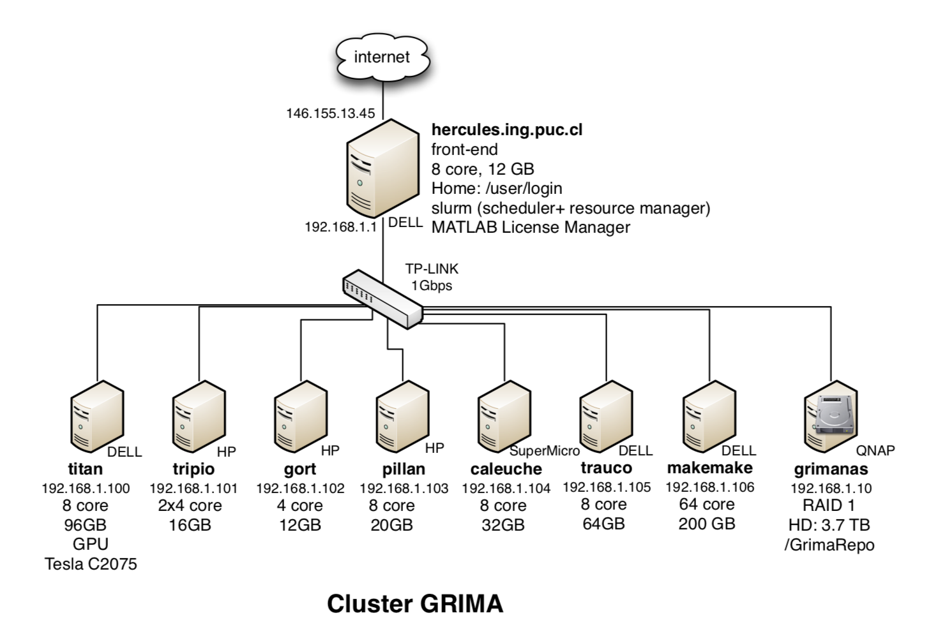

### Selección de las imágenes

Ubicados en la carpeta /user/cruz/DipBD/2017-2/AC03/images, listamos las imágenes con el comando: Ls -lsh

|  |
| --- |
|  |

Usaremos las siguientes

|  |
| --- |
| Grande 🡺 lake.png – 4,7 MB  Mediana 🡺 Yoshi.png – 444 KB  Pequeña 🡺 world.png – 56 KB |

### Resultados experimentales, Imagen GRANDE.

Se ejecuta el programa ./masker para la imagen GRANDE.

|  |  |
| --- | --- |
| Imagen original:  lake.png – 4,7 MB | Imagen modificada:  Img_lake.png – 3,7MB |
|  |  |
| Justificación de la elección.  Elegimos la imagen lake.png, considerando que es la de mayor peso en Bytes. (4,7 Mb).  Se eligió considerando el formato PNG . | |

Con esto se obtiene los siguientes tiempos de ejecución:

|  |  |  |  |
| --- | --- | --- | --- |
|  | Iteraciones | | |
| Threads | 10 | 50 | 100 |
| 1 | 9,645843 | 47,827253 | 98,142908 |
| 2 | 5,138992 | 24,608324 | 52,230964 |
| 4 | 2,634882 | 13,282095 | 30,231417 |
| 8 | 2,243051 | 9,5614050 | 27,126446 |
| 16 | 2,013196 | 9,0094940 | 18,849647 |

Rendimiento:

|  |  |  |  |  |  |  |
| --- | --- | --- | --- | --- | --- | --- |
|  | Iteraciones | | | | | |
|  | 10 | | 50 | | 100 | |
| Threads | Speedup | Eficiencia | Speedup | Eficiencia | Speedup | Eficiencia |
| 1 | 1,00000000 | 1,00000000 | 1,00000000 | 1,00000000 | 1,00000000 | 1,00000000 |
| 2 | 1,87699125 | 0,93849562 | 1,94353963 | 0,97176982 | 1,87901774 | 0,93950887 |
| 4 | 3,66082542 | 0,91520635 | 3,60088171 | 0,90022043 | 3,24638795 | 0,81159699 |
| 8 | 4,30032264 | 0,53754033 | 5,00211559 | 0,62526445 | 3,61797885 | 0,45224736 |
| 16 | 4,79130845 | 0,29945678 | 5,30853930 | 0,33178371 | 5,20661782 | 0,32541361 |

|  |  |
| --- | --- |
| Resultado gráfico | Conclusión del experimento |
|  | Observamos que durante la ejecución realizada por 4 a 8 core, el speedup se reduce sustancialmente. Posterior a ellos, la curva es decreciente.  La aplicación es que el cluster responde con un buen Speedup mientras hayan CORE disponibles para paralelizar. |
|  | La eficiencia posee buen indicador usando hasta 4 CORE.  La eficiencia entre 1 y 0.8, poseen un valor aceptable, mientras que la eficiencia cae pasando el umbral de 4 core.  La diferencia entre la iteración=50 (amarillo) , iteración=10 (naranja) versus el iteración=100 (verde), la cual decae, creemos que es debido a un mayor porcentaje de codigo secuencial (no paralelizable) que impacta cuando se trabaja con mayor cantidad de Core. |

### Resultados experimentales, Imagen MEDIANA.

Se ejecuta el programa ./masker para la imagen MEDIANA.

|  |  |
| --- | --- |
| Imagen original:  Yoshi.png – 444 KB | Imagen modificada:  Img_Yoshi.png – 532 KB |
|  |  |
| Justificación de la elección.  Elegimos la imagen lake.png, considerando que es la de mayor peso en Bytes. (444 Kb).  Se consideró la elección de imagen en formato PNG. | |

Con esto se obtiene los siguientes tiempos de ejecución:

|  |  |  |  |
| --- | --- | --- | --- |
|  | Iteraciones | | |
| Threads | 10 | 50 | 100 |
| 1 | 3,342240 | 16,716926 | 32,623741 |
| 2 | 1,685830 | 9,701681 | 17,187236 |
| 4 | 0,908381 | 4,977571 | 9,3971940 |
| 8 | 0,822689 | 2,742120 | 8,1800870 |
| 16 | 0,683779 | 3,099466 | 7,3915100 |

Rendimiento:

|  |  |  |  |  |  |  |
| --- | --- | --- | --- | --- | --- | --- |
|  | Iteraciones | | | | | |
|  | 10 | | 50 | | 100 | |
| Threads | Speedup | Eficiencia | Speedup | Eficiencia | Speedup | Eficiencia |
| 1 | 1,00000000 | 1,00000000 | 1,00000000 | 1,00000000 | 1,00000000 | 1,00000000 |
| 2 | 1,98254866 | 0,99127433 | 1,72309582 | 0,86154791 | 1,89813772 | 0,94906886 |
| 4 | 3,67933719 | 0,91983430 | 3,35845054 | 0,83961263 | 3,47164707 | 0,86791177 |
| 8 | 4,06258015 | 0,50782252 | 6,09635100 | 0,76204387 | 3,98818998 | 0,49852375 |
| 16 | 4,88789507 | 0,30549344 | 5,39348585 | 0,33709287 | 4,41367745 | 0,27585484 |

|  |  |
| --- | --- |
| Resultado gráfico | Conclusión del experimento |
|  | Se destaca el mejor Speedup de la iteración 50. Creemos que posiblemente existe desbalance al dividir la imagen grupos de potencias Base 2. Por lo que mejora el speedup con multiplos de 5 iteraciones.  Pese a que se ejecutó repetidas veces se logró obtener siempre el mismo resultado cercano a 6 Speedup.  Observamos que el aumento de CORE en las 3 iteraciones (10, 50 y 100), se mantienen bastante similares en sus Speedup.  Cuando se alcanza CORE 4 y 8, se genera una diferencia notable entre las iteraciones 50 y las 10,100. |
|  | Lo mas destacable de este análisis, es la Eficiencia en las 3 iteraciones, cuando son utilizados 4 CORE para la actividad.  La eficiencia se reduce de 1 a 0.8, lo cual es un muy buen indicador todavía.  Mientras que la eficiencia cae pasando el umbral de 4 a 8 CORE. |

### Resultados experimentales, Imagen PEQUEÑA.

Se ejecuta el programa ./masker para la imagen PEQUEÑA.

|  |  |
| --- | --- |
| Imagen original: world.png – 56 KB | Imagen modificada: Img_world.png – 990 KB |
|  |  |
| Justificación de la elección.  Elegimos la imagen world.png, considerando que es una de las imágenes con menor peso en Bytes. (56 Kb).  El formato considerado es PNG. | |

Con esto se obtiene los siguientes tiempos de ejecución:

|  |  |  |  |
| --- | --- | --- | --- |
|  | Iteraciones | | |
| Threads | 10 | 50 | 100 |
| 1 | 13,139919 | 65,714986 | 131,531881 |
| 2 | 6,997945 | 36,033334 | 71,035224 |
| 4 | 4,084180 | 23,400934 | 41,650713 |
| 8 | 2,657337 | 12,784658 | 26,266155 |
| 16 | 2,613382 | 12,061834 | 23,731415 |

Rendimiento:

|  |  |  |  |  |  |  |
| --- | --- | --- | --- | --- | --- | --- |
|  | Iteraciones | | | | | |
|  | 10 | | 50 | | 100 | |
| Threads | Speedup | Eficiencia | Speedup | Eficiencia | Speedup | Eficiencia |
| 1 | 1,00000000 | 1,00000000 | 1,00000000 | 1,00000000 | 1,00000000 | 1,00000000 |
| 2 | 1,87768252 | 0,93884126 | 1,82372761 | 0,91186380 | 1,85164308 | 0,92582154 |
| 4 | 3,21727226 | 0,80431806 | 2,80822065 | 0,70205516 | 3,15797429 | 0,78949357 |
| 8 | 4,94476952 | 0,61809619 | 5,14014423 | 0,64251803 | 5,00765647 | 0,62595706 |
| 16 | 5,02793660 | 0,31424604 | 5,44817529 | 0,34051096 | 5,54252163 | 0,34640760 |

|  |  |
| --- | --- |
| Resultado gráfico | Conclusión del experimento |
|  | Observamos que el Speedup se mantiene con un buen rendimiento hasta que se ocupan los 4 CORE.  Al comparar los Speedups de las imágenes anterior, el indicador es inferior a todas ellas Aproximadamente por 4 Core, obtenemos 3,1 S. A diferencia de las anterior imágenes que por los mismos 4 CORE, se obtienen 3,2 y 3,4.  El costo de ejecutar un proceso de subdividir una imagen pequeña, genera un mayor costo de tiempo, el solo lanzar el programa en cada uno de los Core. |
|  | En este análisis el rendimiento se destaca la iteración=50, que decae al ser ejecutado desde 4 Core en adelante. |

Preguntas  
En esta sección se debe dar una respuesta fundamentada a las siguientes preguntas:

• ¿Hasta cuánto aumenta el speedup en el nodo escogido? ¿Por qué?

* Hemos visualizado que los procesos son eficientes considerando hasta los 8 Cores que posee el Nodo (Caleuche).
* Probablemente, si aumentamos los CORE del proceso, estos quedarán encoladas hasta que algunos de CORE se haya liberado.

• ¿Es eficiente la forma de paralelizar del programa?

* Según lo evaluado podemos, Si. Es eficiente pues confirmamos que llegando al total de Core del nodo, se pudo obtener buenos indicadores de Speedup y Eficiencia.

• ¿Cómo se puede relacionar OpenMP al ecosistema Hadoop?

* OpenMP y Hadoop, ambos paralelizan sus tareas/procesos en cada uno de sus CORE. En el caso del uso de memoria, OpenMP comparte la misma memoria entre sus CORE, mientras que Hadoop, no lo hace.

• ¿Qué hace la instrucción collapse(2)? ¿Qué sucede si la elimina del código de masker?

* Segùn nuestra interpretación, la clausula en el código permite reducir un exceso de la granularidad de tareas paralelas.
* Entendemos que a menor cantidad de trabajos por threads mayor eficiencia con bloques de memoria grandes, que aquel que posee un mayor número mayor de trabajos on bloques mas pequeños.